Схема границ
Рыбоводного участка
Река Большая и Малая Ингулова
Ханты-Мансийский район
Площадь – 116,8 га

 | Географические координаты точек
 | С.Ш. |  |  | В.Д.
 | град. | мин. | сек. | град. | мин. | сек.
1 | 60 | 52 | 57 | 68 | 53 | 18
2 | 60 | 53 | 29 | 68 | 53 | 60
3 | 60 | 54 | 05 | 68 | 53 | 38
4 | 60 | 52 | 58 | 68 | 54 | 59
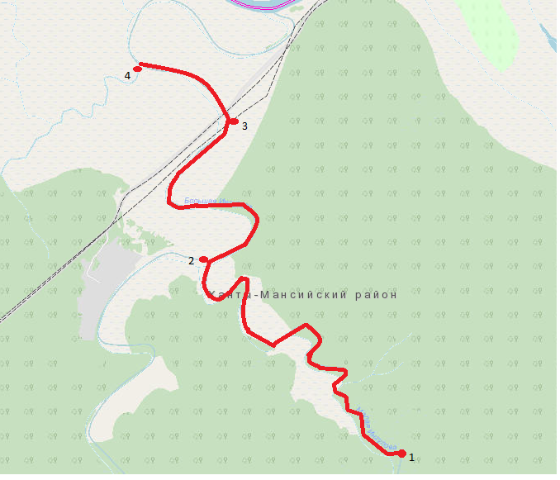
Масштаб 1:20 000
Условные обозначения:
Граница рыбоводного участка

Текстовое описание:
Границы рыбоводного участка включают в себя акваторию реки Большая Ингулова и Малая Ингулова.

